ҚАЗАҚСТАН РЕСПУБЛИКАСЫНЫҢ БІЛІМ ЖӘНЕ ҒЫЛЫМ МИНИСТРЛІГІ
ПАВЛОДАР ОБЛЫСЫНЫҢ БІЛІМ БЕРУ БАСҚАРМАСЫ
«ОБЛЫСТЫҚ КӨП САЛАЛЫ ДАРЫНДЫ БАЛАЛАРҒА АРНАЛҒАН ЛИЦЕЙ – ИНТЕРНАТЫНЫ» ММ

САБАҚТЫҢ ТАҚЫРЫБЫ: МОДЕЛЬ ЖӘНЕ МОДЕЛЬДЕУ ТАРАУЫН ҚОРЫТУ

9 - СЫНЫП

Орындаған: информатика пәнінің мұғалімі: Сыздыкова Айнур Алтынсариновна

Облыстық көп салалы дарынды балаларға арналған
лицей – интернатының информатика мұғалімі
Сыздыкова Айнур
Алтынсариновна

Күні: 18.02.2015 Сынып 9А
Сабақтың тақырыбы | Модель және модельдеу.(модельдеу тарауын қорытындылау, бекіту сабағы)
Сабақтың мақсаты | Негізгі мақсат: Оқушыларды деректер қоры ұғымымен, оның түрлерімен таныстырып, деректер қорын құру тәсілдерін қолдана отырып, компьютермен жұмыс жасауға машықтау  Дамытушылық: Оқушылардың ойлау қабілетін, пәнге деген қызығушылықтарын арттыру, белсенділіктерін дамыту, өзара көмектесу, жекелей жұмыс істей білу қабілеттерін дамыту.  Тәрбиелік: жауапкершілікке, шапшаңдыққа, тиянақтылыққа баулу, ақпараттық мәдениетке, компьютерлік сауаттылыққа тәрбиелеу.
Күтілетін нәтиже | Оқушылар модель және модельдеу ұғымдарымен танысып, түрлерін және модельдеу кезеңдерін меңгереді  Теориялық білімдерін практикада қолдана алады. Логикалық қабілеті дамиды.
Сабақ кезеңдері | Мұғалім іс-әрекеті | Уақыты | Ресурстар
Ұйымдастыру кезеңі | Оқушылармен амандасып, суреттер арқылы топқа бөлу.  Бағалау парағын таратады | 2 минут | Тексеру барысында флипчартты пайдаланады.
Үй тапсырмасын тексеру | Модельдерді көрсету әдісіне қарай топта  «Модель» сызбасын оқушыларға таратады.  «Модель» сызбасын жазбаша жауап береді және бірін бірі тексеріп, бағалайды. Тақтаға дұрыс жауаптарды флипчартқа жазады. | 5 минут | «Модель» сызбасы
Негізгі бөлім | Оқушыларға жаңа тақырыпты флипчарттар арқылы баяндап, өзара талдайды.  Модель және модель түрлері атты тақырыбы бойынша оқушылар тақырыпты қайталайды, С. Торайғыров атындағы Павлодар мемлекеттік университетінің информатика ғылымдарының магистрі Сыздыкова Айнур Алтынсариновна құрастырған информатика пәнінен электронды оқулығымен оқушылар жұмыс жасайды. Интерактивті тақтадағы тапсырмаларды орындайды.  1)Модельдерді қолдану саласына байланысты жікте  2)Төмендегі буындардан модель атауын құрастырындар  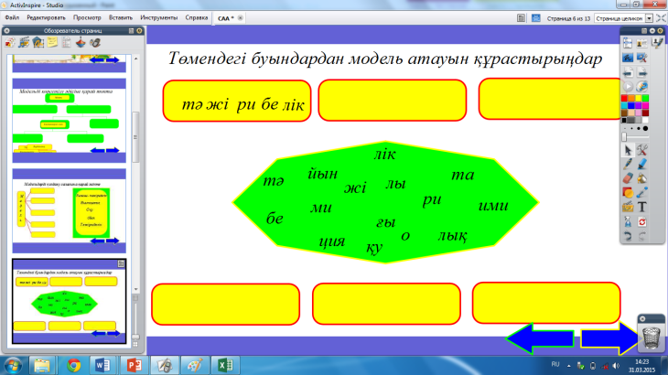  Төменде көрсетілген информатика электронды оқулығынан модель және модельдеу тарауын қайталап, талдап, оқушылар өздері оқу моделін, яғни электронды сөзжұмбақтар құрастырады. (MS Excel) бағдарламасында.  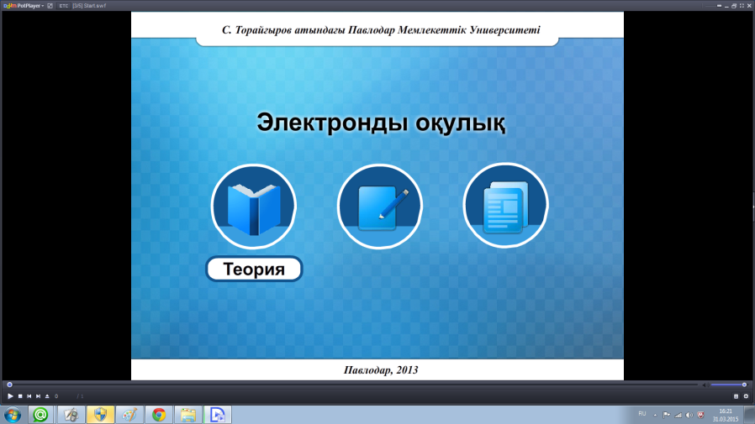  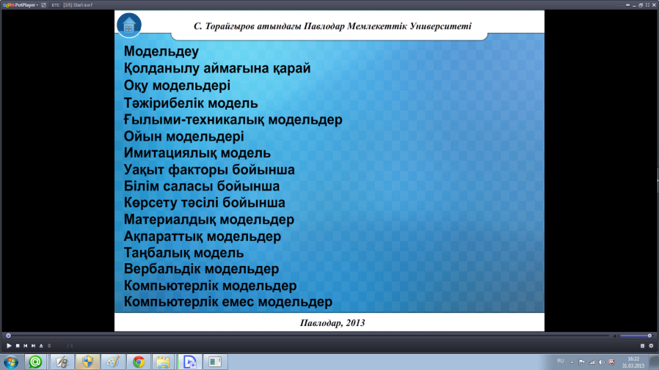  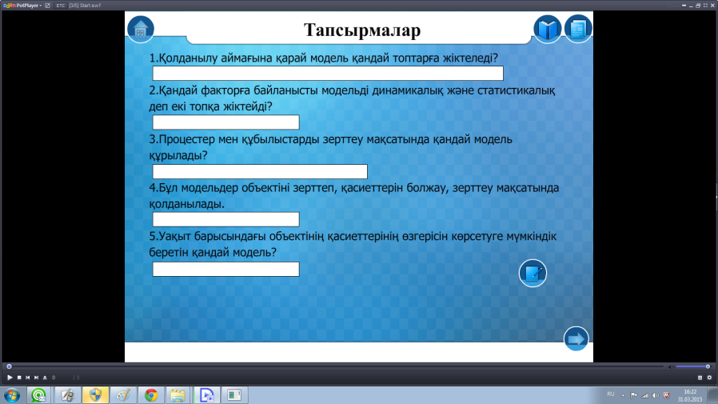  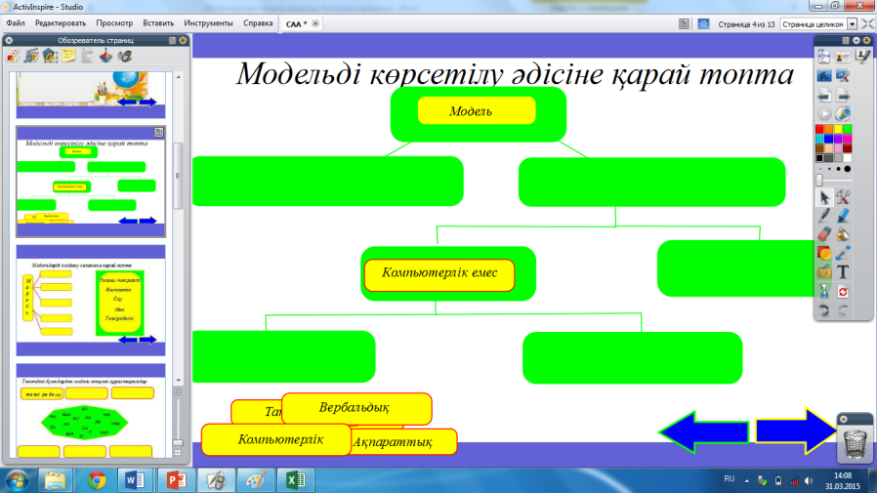  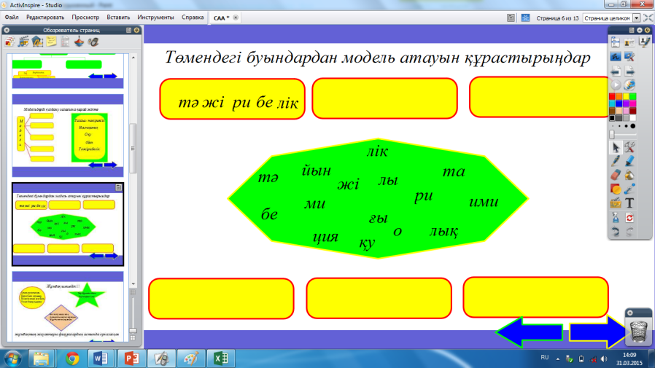 | 15 минут | интерактивті тақта, флипчарт, электронды оқулық 9 сынып  презентация  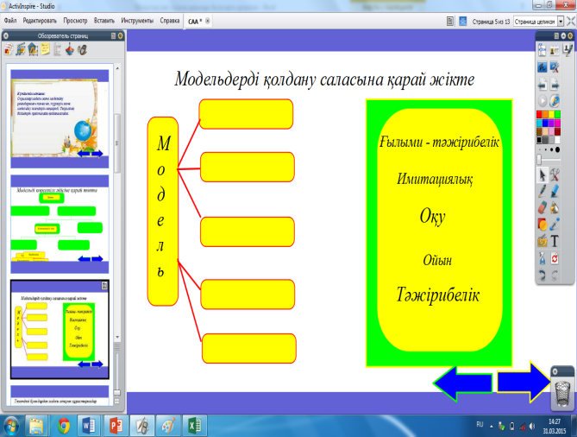  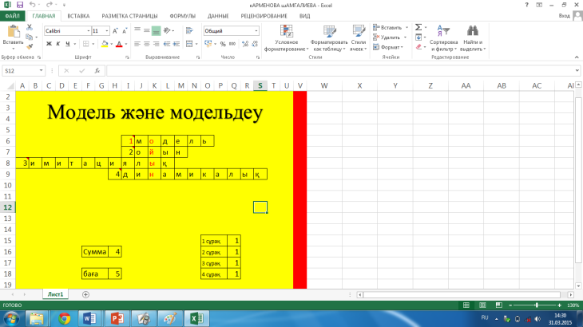
Компьютермен тәжірибелік жұмыс. | Берілген тапсырманы 4 топ оқушылары компьютерге отырып ортақ сөзжұмбақ құрастырады. Бұл сөзжұмбақ дұрыс жауаптар санын анықтап, өзі бағалайды.  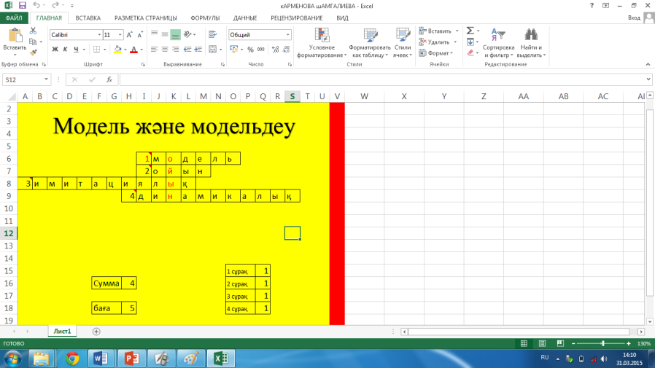 | 7 минут | Компьютер,  интерактивті тақта.
Сергіту сәті | Флиппчарттағы жұмбақтарды шешіп, суреттерді сәйкестендіру  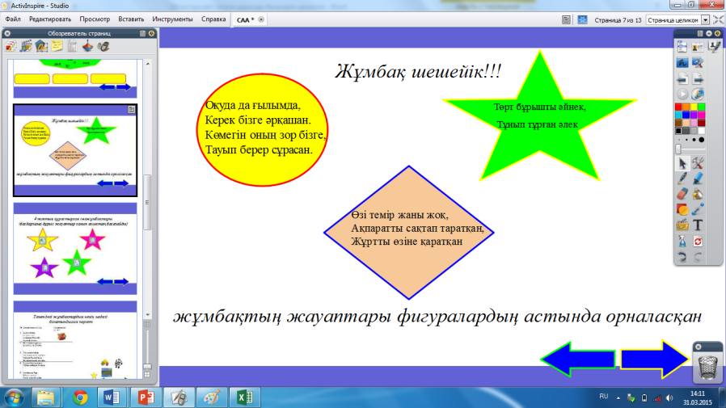 | 3 минут | интерактивті тақтада флипчарттарды пайдалану арқылы  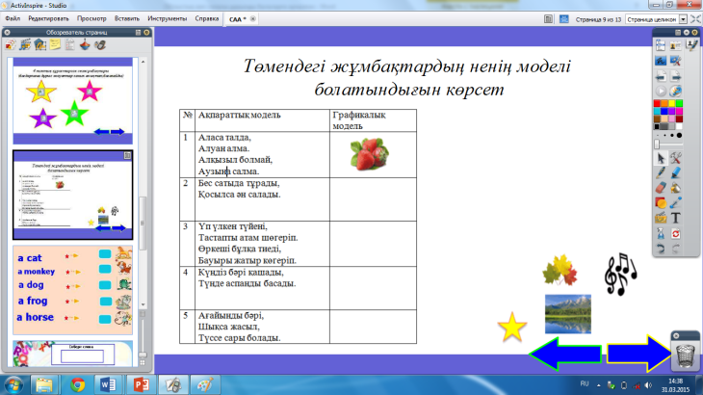
Постермен жұмыс | (2 топ өзара бірігіп бір топ болады. )2 топқа тапсырма беріледі:  1-топ «Модель және модельдің түрлері»  2-топ « Модельдеу және модельдеу кезеңдері»  Оқушылар өзара топпен талқылайды, ойларын сыныппен бөліседі | 6 минут | Постер
Қорытынды бөлім. | Компьютер арқылы электронды тест тапсырады.  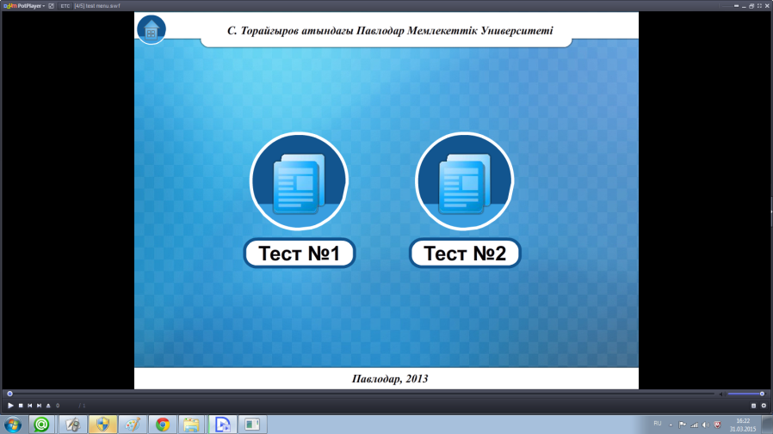  Тест 10 сұрақтан тұрады | 5 минут | (Электронды оқулықта орналасқан)
Бағалау | Топ басшылары сабақтың әр кезеңінде оқушыларды бағалап отырады. | 1 минут
Рефлексия | «Екі жұлдыз бір тілек» әдісі арқылы  Оқушылар стикерлерін толтырып, стендке іледі. | 2 минут
Үйге тапсырма | Шығармашылық тұрғады қоршаған ортаның моделін макетін жасау. | 1 минут

